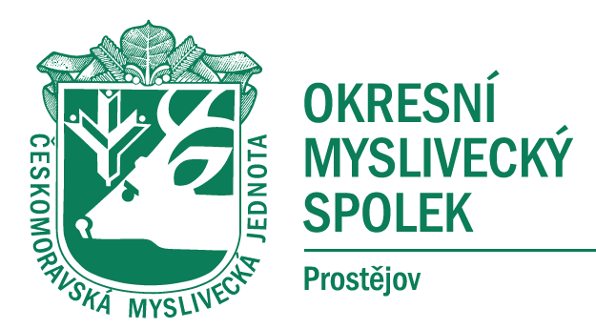

USNESENÍ Z JEDNÁNÍ OMR OMS PROSTĚJOV

ZE DNE 25.8.2020

- OMR OMS Prostějov bere na vědomí, že předsedové komisí si na internetové stránky mohou zvolit své texty a odkazy do menu ohledně své komise.
Zodpovídá každý předseda za svou komisi
Termín 1 měsíc

- OMR OMS Prostějov bere na vědomí, že na dalším jednání bude vybrán dle aktuálních informací kandidát za olomoucký kraj do rady ČMMJ.
Zodpovídá Jaroslav Mráček
Termín další jednání MR OMS Prostějov

- OMR OMS Prostějov bere na vědomí žádost MS Čelčice – Skalka o pořádání chovatelské přehlídky trofejí v kulturním zařízení v Čelčicích. Pozve se zástupce spolku MS Čelčice – Skalka k dalšímu jednání.
Zodpovídá Jiří Procházka
Termín další jednání MR OMS Prostějov

- OMR OMS Prostějov schvaluje konání jednání mysliveckých rad na pondělky. Ing. Martin Ernst upřesní termíny, kdy má volno.

- OMR OMS Prostějov bere na vědomí termíny konání kynologických akcí na rok 2021.

S usnesením souhlasí všichni přítomní členové OMR.

V Prostějově dne 25.8.2020

Zapsala : Jitka Procházková

